Бекітемін
Мектеп директоры:
__________Нуралиева Ж
« » 2015 ж
6 сынып Байсенгирова А.К
Экономика | Күні 04.03.2015 жыл | Сабақ
Сабақтың тақырыбы | Кәсіпкерлік
Мақсаты | Кәсіпкерлік туралы түсінік беру. Кәсіпкерліктің түрлері, кәсіпкерге тән қасиеттер туралы, кәсіпкерлік мақсатына жету жолындағы қиыншылықтар мен табыстарға қол жеткізуге болатындығы арқылы оқушыларды алға қойған мақсатқа жетуге тәрбиелеу.
Жұмыс нәтижесі | Кәсіпкер, кәсіпкерліктің түрлері жайында жаңа түсініктер қалыптасады, өмірмен байланыстыра біледі.
Сілтеме | Қ.Ж. Ағанина, С. Сатыбалдин, Т. Ермекова, Ш. Кененбаева, А. Подмазенко, Ж. Қасымова, Т. Байкенов Экономикалық білім негіздері. Оқулық 2000 ж
Әдістер мен тәсілдер | Диалогты оқыту; Сыни оқыту; АКТ-ны қолдану; Жас ерекшеліктеріне сәйкес оқыту. тұрғыдан ойлауға үйрету; Оқуды және оқыту үшін бағалау; Талантты және дарынды балаларды
Ресурстар | Постер, түсті қағаз, маркерлер, дидактикалық таратпа материалдар, желім, қайшы, стикер
Сабақтың өтілетін уақыты | 45 минут
Сабақ жоспары | - Ұйымдастыру: топқа бөлу, мақсат қою  - Сабақ барысы: Блум таксономиясы бойынша  - Рефлексия  - Үйге тапсырма
Үйге тапсырма | 5.1 Кәсіпкерлік
Мұғалім әрекеті |  |  | Оқушы әрекеті
Оқушылар 2 топқа бөлінеді.  Сергіту сәті. «Сауда белгісін» қорғайды.  Мұғалім әр тапсырманы теңгемен бағалайды.  Үй тапсырмасын сұрау. Деңгейлік тапсырмалар.  - 1. Пайданың формуласы қандай? (Т-Ш =П)  - 2. Пайда неге байланысты? (Шығынға байланысты болады)  - 3. Пайда дегеніміз не? (табыс пен шығындардың айырмашылығы)  - 4. Қандай өндіріс шығындарын білесің? (жұмыскерлерге жалақы төлеу, шикізат сатып алады, электр қуатын төлеу керек, аренда, жер учаскесінің төлемін жасау )  - 5. Егер шығындар табыстан артық болса? .(фирма зиян шегеді)  - 6. Фирманың басты мақсаты не? (көбірек пайда табу)  - 7. Пайданы тағы қалай атауға болады? (Таза табыс)  - 8. Фирмалардың пайдасы әр түрлі болады. Неліктен? (шикізатты арзан бағамен сатып алу есебінен, өндірісті жақсы ұйымдастыру есебінен, жаңа технологияларды пайдалану есебінен)  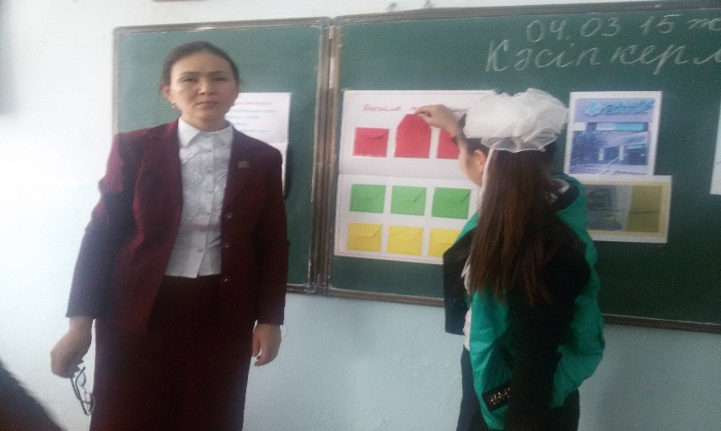  - 9. Егер табыстар шығыннан артық болса, онда.... (фирма пайдаға шығады) |  |  | І топ «Рахат» кондитерлік фабрикасы  Эмблемасы, Ұраны: «Үнемделген уақыт – қалтадағы артылып қалған ақшамен тең»  ІІ топ «Баян сұлу» кондитерлік фабрикасы  Эмблемасы, Ұраны: «Уақыт ақша, ал тиімді жұмсалған уақыт- көп ақша»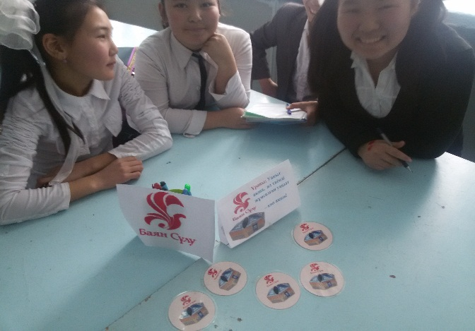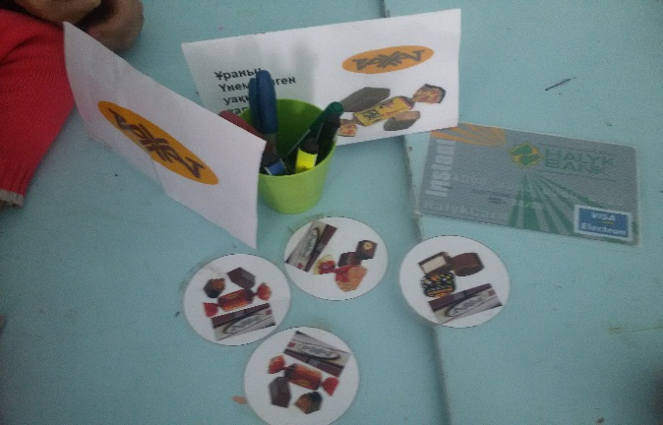  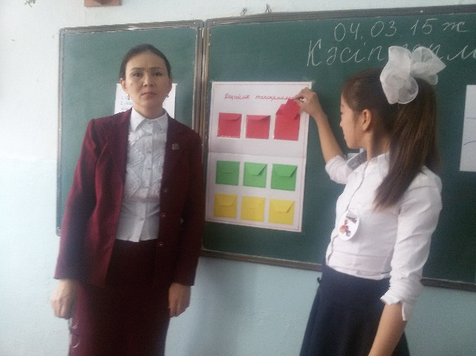
«Кәсіпкер» сөзіне кластер  - Нарықта бәсекеге түседі  - Кәсіпкерлік қызметпен айналысады  - Тәуекелден қорықпайды  - Тәуекелге барады  - Белсенді ізденісте болады  - Барлық жауапкершілікті өз мойнына алады  - Тәуекелділікке бас тігеді  - Фирмаларды, дүкендерді басқарады  - Өз ісін ашқан адам  - Өз ісін ұйымдастырған адам  - Сауда жасаумен айналысады  - Заңда тиым салынбаған кез келген қызмет түрлерімен айналысады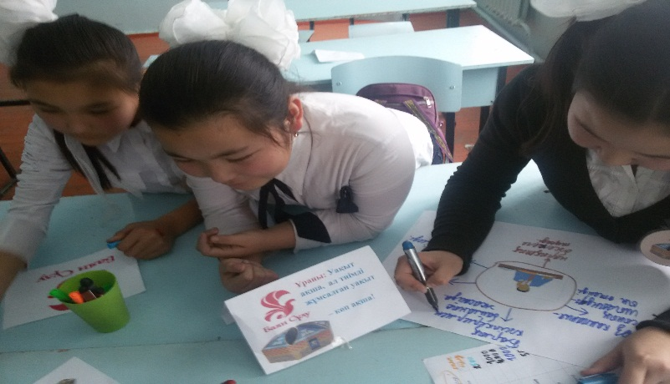 |  |  | Оқушылар кластер жасайды  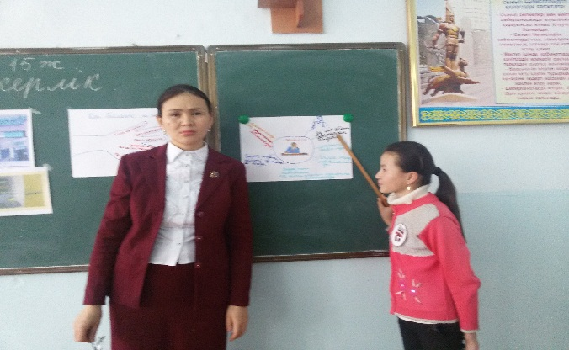  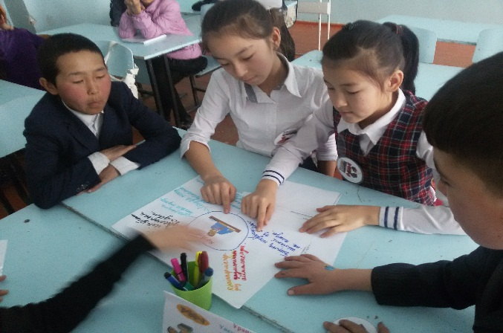
«Банктен несие алу» әдісі. Банктен несиелік карточка арқылы несие алады. Ол үшін сұрақтарға жауап береді.  ҚР Жеке кәсіпкерлік туралы заңы қай жылы шықты? (1992 ж)  - Кәсіпкерліктің мақсаты не? (Пайда алу)  - Кез келген адам айналысуға болатын әрекет түрі.  - (кәсіпкерлік)  - «Кәсіпкерлік» сөзінің мағынасы не? (іске асыру) |  |  | 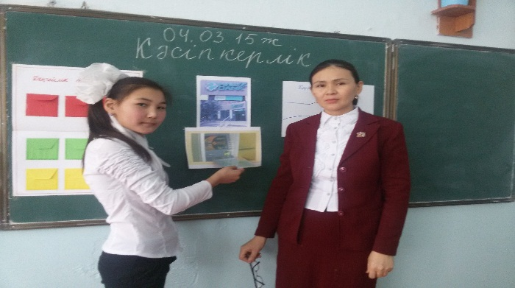
Семантикалық карта.  Жауап сұрақ Тауарлар мен қызмет көрсетулерді өндірумен шұғылданады. Мұнда саудамен шұғылда-нады Ақша және құнды қағаздар сатылады және сатып алынады Құқықтық кеңес беру, экономи-калық кеңес беру  Өндірістік кәсіпкерлік  Коммерциялық кәсіпкерлік  Қаржылық кәсіпкерлік  Кеңестік кәсіпкерлік |  |  | 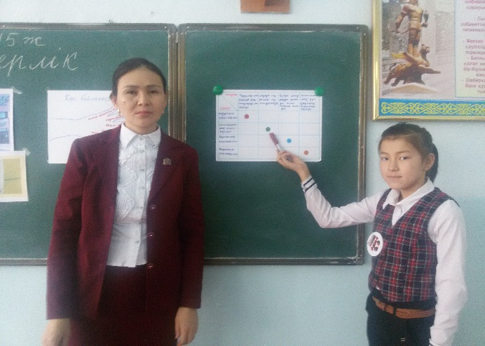  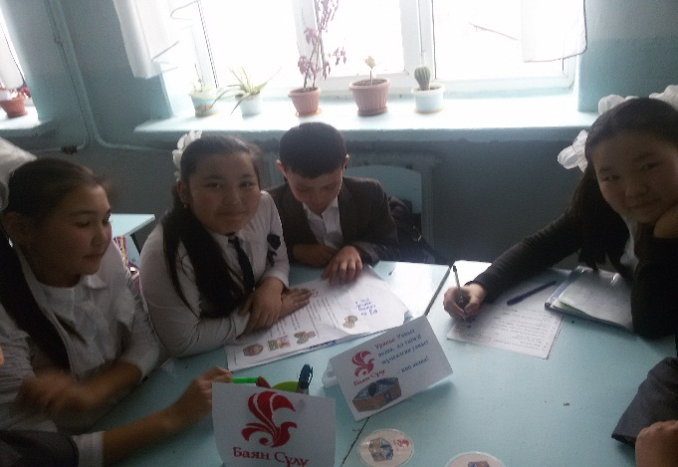
Кәсіпкерге тән қасиеттер  - Адалдық, яғни серіктестердің өз ара сенімділігі.  - Жауапкершілік. Нағыз кәсіпкер өз қылығына ақшасымен, мүлкімен жауапты болады.  - Сыйластық. Іскерлік қарым-қатынас әдебін сақтау керек.  - Сабырлылық пен қанағатшылдық. Тиісті шекті сақтау және көре білу, өзінің ырықсыз тілектері мен ұмтылыстарын басқара білу.  - Мінез-құлық мәдениеті. Іскерлік қарым-қатынастардың ережелерін білу, оны сақтау.  - Уақытты пайдалана білу. «Уақыт-ақша» деген сөзді бизнесмен өз мәнінде түсінуі керек.  Кәсіпкерге жат қасиеттер  - Жалқаулық  - Жауапсыздық  - Заңға бағынбау  - Алдау, өтірік айту  - Басқаның дүниесін иелену  - Қызғаншақтық  - Бәсекелесін жоюға ұмтылу  - Кәсіпкерліктің әдеп ережелерін сақтамайтындар  - Басқа адамдардың мүддесін ескермеу |  |  | 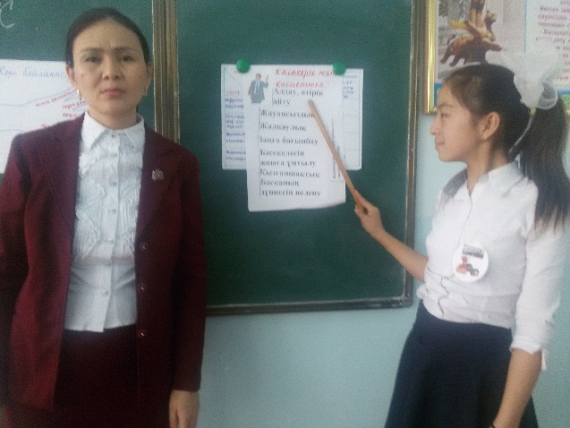  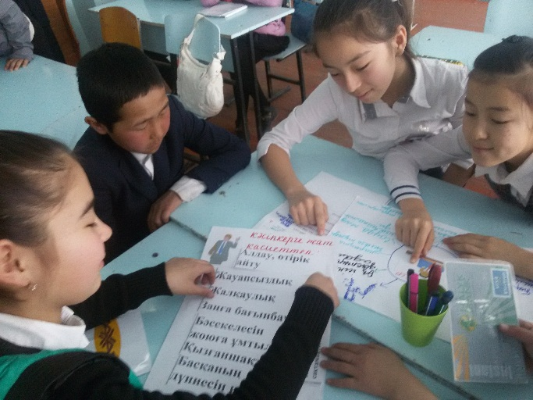
Есеп.Табыс, шығын, пайда  І топ  Есептеп, сіздің «Рахат» фирманыз пайда алған, алмағанын анықтаңыз, егер мыналар белгілі болса:  Фирма табысы:  Жалпы табысы -150 000 теңге  Фирма шығыны:  - Қызметкерлерге жалақы – 70 000  - Салық төленді 7000 теңге  - Көлік қызметтеріне жұмсалған шығын -8000 теңге  Фирма табысы:150000  Фирма шығыны:85000  Пайда:65000  ІІ топ  Есептеп, сіздің «Баян сұлу» фирманыз пайда алған, алмағанын анықтаңыз, егер мыналар белгілі болса:  Фирма табысы:  - Печенье сатылды -15000 тенге  - Сыйлық үшін алынды 500  - Сыйлық орамасындағы печенье сатылды -2000 тенге  Сома:17500  Фирма шығыны:  - Орама материалдары -300 тенге  - Қызметкер еңбегінің ақысы -5000 тенге  - Ұн сатып алу -800  - Май, сүт, қант сатып алу- 1500  - Электр энергиясы ақысы -500 тенге  - Бөлмелерді жинау -1000 тенге  - Сыйлық орамы -300  Сома:  Фирма табысы:12500  Фирма шығыны:9400  Пайда:8100 |  |  | 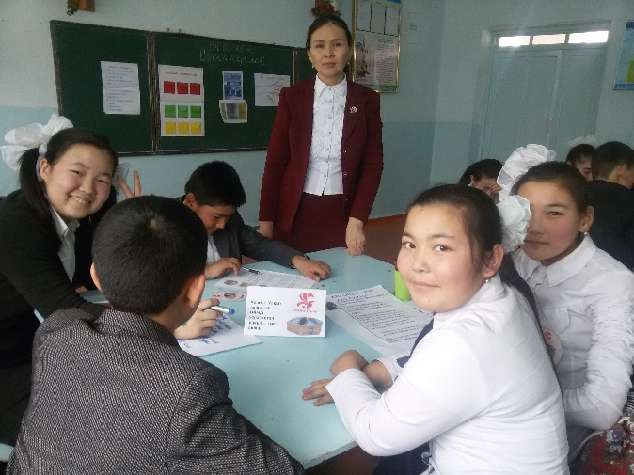  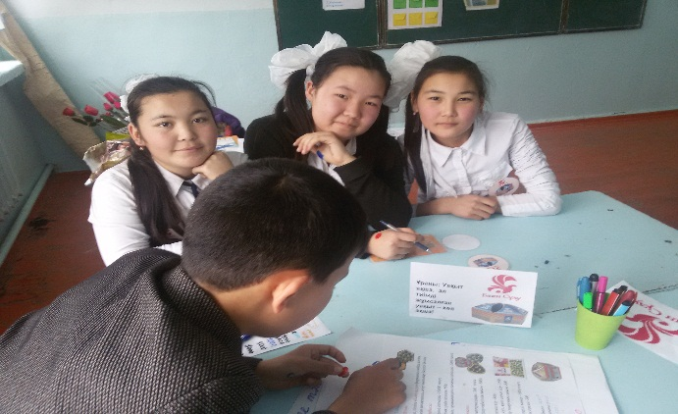  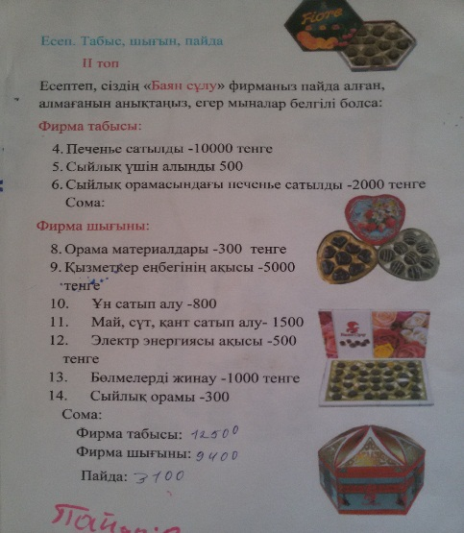
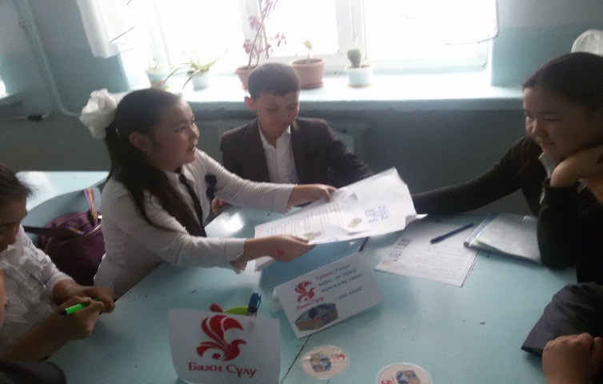  Жарнама. Кәсіпкерлерлер өз өнімдері туралы жарнамалайды. |  |  | 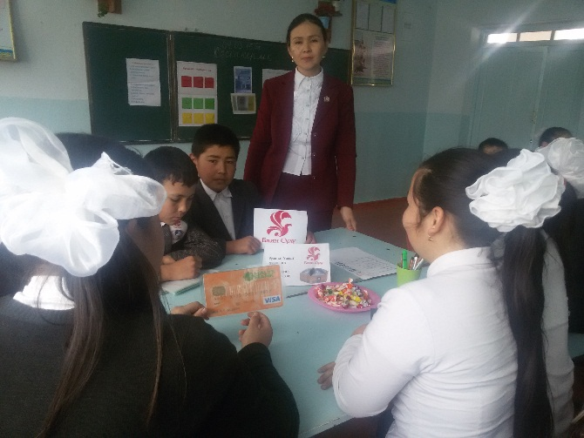
Кері байланыс. «Бес саусақ» арқылы оқушылардан мына сұрақтар төңірегінде жауап ала отырып, кері байланыс жасау.  Бас бармақ:  -Не үйрендім?  Балаң үйрек:  -Қандай жетістікке қол жеткіздім?  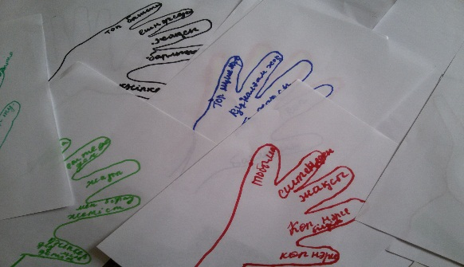  Ортан терек:  -Көңіл-күйім?  Шылдыр шүмек:  -Неден қиналдым?  Кішкене бөбек:  -Кімге көмектестім? |  |  | Балалар өз ойларын жинақтап, бүгінгі сабақ барысында алған ішкі сезімдерін, ой-толғаныстарын параққа жазады.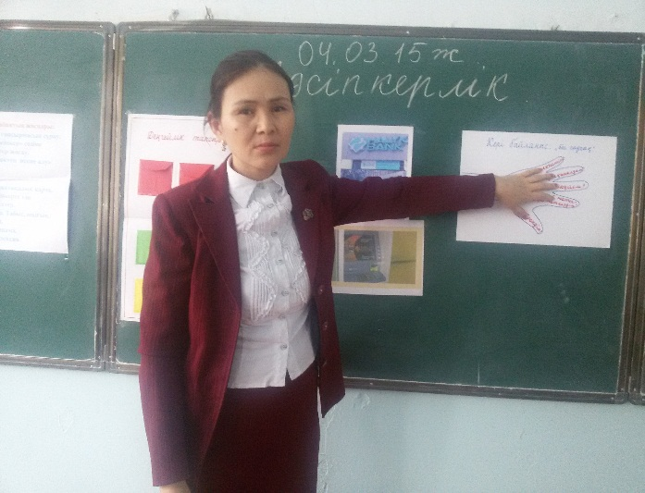
Үйге тапсырма беру. Кәсіпкерлік  Сабаққа қатысқан екі топқа да Мадақтама беріледі.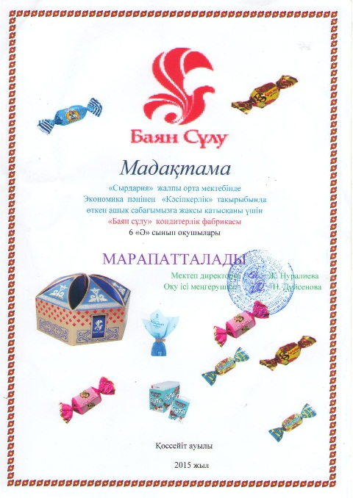  Семинар сабақта мұғалімдердің қалдырылған ұсыныстары  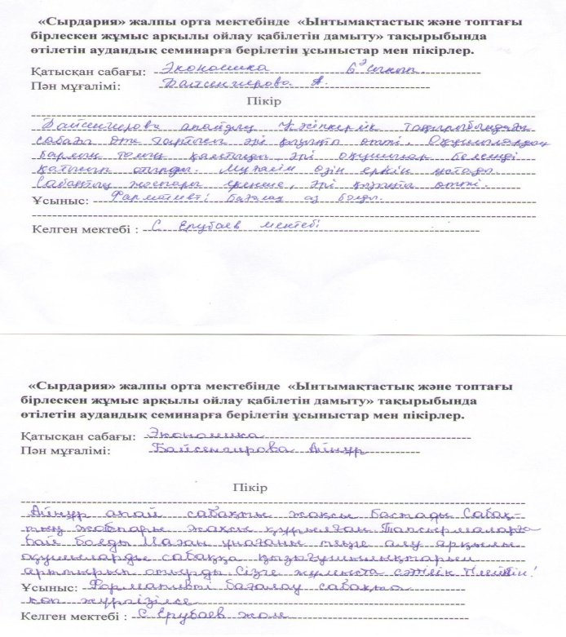 |  |  | Күнделікке жазып алады.  